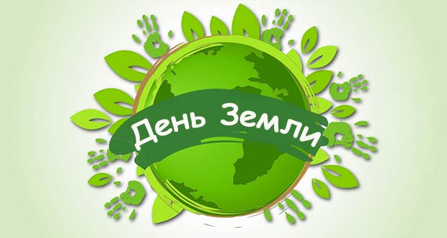
Несколько игр дома на тему:
ДАНЕТКА
Сейчас мы проверим, как вы знаете правила поведения в лесу. Для этого поиграем с вами в игру «Если я приду в лесок». Я буду озвучивать вам свои действия, а вы отвечать: если я буду поступать хорошо, говорим «да», если плохо, то все вместе кричим «нет»! Открываю свою лесную книгу.
— Если я приду в лесок
И сорву ромашку? (Нет.)
Если съем я пирожок
И выброшу бумажку? (Нет.)
Если хлебушка кусок
На пеньке оставлю? (Да.)
Если ветку подвяжу,
Колышек подставлю? (Да.)
Если разведу костер,
А тушить не буду? (Нет.)
Если сильно насорю
И убрать забуду? (Нет.)
Если мусор уберу,
Банку закопаю? (Да.)
Я люблю свою природу,
Я ей помогаю! (Да.)
Игра «Земля, воздух, вода»
Понадобится мяч. Взрослый кидает ребенку мяч и говорит одно из трех слово «Воздух, земля, вода». Взрослый называет слово «воздух» ребенок должен назвать птицу. На слово «земля» - животное, обитающие на земле; на слово «вода» - обитателя рек, морей, озер и океанов.
Наоборот. Взрослый бросает мяч ребенку и называет объект природы, например, «сорока». Ребенок должен ответить «воздух» и бросить мяч обратно. На слово «дельфин» ребенок отвечает «вода», на слово «волк» - «земля» и т. д.
«Опиши, я отгадаю»
Можно использовать карточки, можно придумать любое слово, которое будет связано либо с землей, либо с воздухом, либо с водой. Ребенок загадывает загадку или дает описание, а взрослый отгадывает и наоборот.
«Что было бы, если из леса исчезли…»
Взрослый предлагает убрать из леса насекомых:
- Что бы произошло с остальными жителями? А если бы исчезли птицы? А если бы пропали ягоды? А если бы не было грибов? А если бы ушли из леса зайцы? Оказывается, не случайно лес собрал своих обитателей вместе. Все лесные растения и животные связаны друг с другом. Они друг без друга не смогут обходиться.
«Что это такое?»
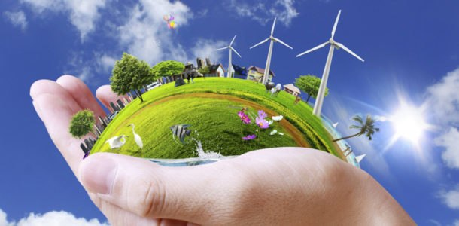
Взрослый загадывает предмет живой или неживой природы и начинает перечислять его признаки. Если дети его отгадали, загадывается следующий предмет, если нет, то список признаков увеличивается. Например: «Яйцо» - овальное, белое, хрупкое, сверху твердое, внутри чаще жидкое, питательное, можно встретить на крестьянском дворе, в лесу, даже в городе, из него вылупляются птенцы.
«Игра в слова»
Я прочитаю слова, а ты подумай, какие из них подходят муравью (шмелю, пчеле, таракану).
Словарь: муравейник, зелёный, порхает, мёд, увёртливая, трудолюбивая, красная спинка, пасека, надоедливая, улей, мохнатый, звенит, река.Стрекочет, паутина, квартира, тли, вредитель, «летающий цветок», соты, жужжит, хвоинки, «чемпион по прыжкам», пестрокрылая, большие глаза, рыжеусый, полосатый, рой, нектар, пыльца, гусеница, защитная окраска, отпугивающая окраска.
Вариант игры: какие слова подходят к овощу (фрукту и т.д.)
«Выбери нужное».
На столе рассыпаны предметные картинки. Взрослый называет какое – либо свойство или признак, а ребенок должен выбрать как можно больше предметов, которые этим свойством обладают.
Например: «зеленый» - это могут быть картинки листочка, огурца, капусты кузнечика. Или: «влажный» - вода, росса, облако, туман, иней и т.д.
«Береги природу».
На столе или наборном полотне картинки, изображающие растения, птиц, зверей, человека, солнца, воды и т.д. Взрослый убирает одну из картинок, и ребенок должен рассказать, что произойдёт с оставшимися живыми объектами, если на Земле не будет спрятанного объекта. Например: убирает птицу – что будет с остальными животными, с человеком, с растениями и т.д.
«Угадай, что где растет».
Ребенок сидит напротив взрослого. Взрослый кидает ребенку мяч, называя при этом место, где растет данное растение: сад, огород, луг, поле, лес.
Экспериментирование
Опыт 1. Как возникла Земля.
На столе тарелочки с мелкими металлическими предметами, магнит. Ребенок берет магнит, водят им по кругу над металлическими предметами.
Взрослый: Что случилось с металлическими предметами? (прилипли к магниту)
- Где остался магнит? (Внутри) Так постепенно и наша Земля росла, росла и стала большим шаром, который вращается вокруг Солнца. Но на ней не было ни воздуха, ни людей, ни животных. Земля была похожа на раскаленную сковородку. Куда ни бросишь взгляд, везде огонь, дым.
Как образуются горы на нашей планете? Шло время, и Земля постепенно оживала. Она не была теперь обычным голым шаром. На ее поверхности начали образовываться горы. А чтобы лучше это понять, проведем опыт.
Опыт 2. Образование гор
В ящике лежит песок с совершенно ровной поверхностью. Взрослый просит ребенка прикоснуться к песку.
Какая поверхность песка? (Ровная) Есть ли на ней горы, бугорки? Представь, что твои руки - то, из чего образовалась планета Земля, то есть песок, камни, обломки планет, находящихся глубоко под землей, под охлажденной земной корой и все время там двигаются. Погрузи руки в песок и пошевели ими. Какой стала поверхность? Что на ней образовалось? А теперь продолжай движения. Какими стали твои горы? Примерно так и начали появляться горы на Земле. Но это были очень мощные силы природы, которые заставляли поверхность Земли постоянно двигаться, подниматься и опускаться. Звучит музыка, раздается грохот и взрывы.
Это взрываются вулканы. Назвали их так в честь древнего бога Вулкана, который якобы имел под землей свою кузницу. И когда работал там, искры раскаленного металла вылетали через отверстия, которые названы вулканами. Извержение вулкана - это опасное явление, которое наносит много бед. Но в современном мире люди уже научились использовать продукты извержения вулканов во благо. Это и строительный материал, и источники полезных ископаемых, и пепел, который является плодородным удобрением для растений.
Опыт 3. Образование вулкана
Взрослый показывает конус с отверстием вверху, куда вставлена пластмассовая баночка с питьевой содой и пищевым красителем красного цвета, в который вливается уксус.
На что похожи вулканы?
Что выбрасывает вулкан в воздух? (Обломки, дым и др)
Что вытекает из вулкана? (Горячая лава)
Игра «От чего грустит, а от чего радуется Земля?»
